

Functioneel ontwerp

Asset tracking

Maart 2020

# 

# Voorwoord

Dit functioneel ontwerp bevat informatie over de functionele aspecten van mijn project: de Asset tracking.

Huidige situatie: er is bijvoorbeeld een botenverhuurbedrijf en die wordt opgebeld door een klant dat ze motorpech hebben. Het verhuurbedrijf wil een monteur het water op sturen om de motor te repareren of om de boot naar de haven te slepen. De monteur moet uren zoeken op het water naar een stilliggende boot omdat de locatie omschrijving van de klanten erg vaag was.

Gewenste situatie: botenverhuurbedrijf kan zo kijken waar een boot ligt zodat hij gelijk de monteur naar de juiste locatie kan sturen. Op die manier hoeft er niet meer gezocht worden naar de boot maar is het duidelijk waar die zich bevindt. Dat bespaart geld en tijd.

In dit voorbeeld gebruik ik botenverhuurbedrijf om een duidelijke schets te maken van hoe het product in de praktijk gebruikt zou worden. Het product is natuurlijk niet alleen maar werkbaar met boten. De asset tracker kan ook werken met auto’s, mensen, dieren, fietsen et cetera.

# 

# Inhoudsopgave

**Voorwoord** **1**

**Inhoudsopgave** **2**

**Samenvatting** **5**

**Analyse huidige situatie** **5**

**Analyse gewenste situatie** **6**

Must-haves: 6

Should-haves: 9

Could-haves: 9

Won’t-haves: 9

Inforamtieverwerking 10

Use cases gebruiker 10

Use cases admin 12

**Use case tabellen** **13**

Level: gebruiker 13

Account aanmaken 13

Inloggen 15

Uitloggen 17

Asset toevoegen 18

Asset bewerken 21

Asset verwijderen 24

Asset tonen 26

Op home scherm 26

Op leaflet map 27

Asset afgelegde route tonen 29

Gebruiker bewerken 31

Level: admin 34

Inloggen 34

Uitloggen 36

Gebruiker aanmaken 37

Gebruiker bewerken 41

Gebruiker verwijderen 45

Gebruiker tonen 46

**Interfaces** **47**

Inlog pagina 47

Maak een accountpagina 49

Homepagina 51

Voeg asset toe 53

Update account 55

Route overzicht asset 57

Bewerk asset 61

Kaart pagina 63

Home pagina admin 65

Voeg account toe admin 67

Bewerk user admin 69

**Bijlage** **71**

Bijlage 1 71

Bijlage 2 73

Bijlage 3 73

Bijlage 4 74

Bijlage 5 75

Bijlage 6 76

Bijlage 7 77

Bijlage 8 78

Bijlage 9 Bijlage 10 79

Bijlage 11 80

Bijlage 12 81

Bijlage 13 82

Bijlage 14 83

Bijlage 15 84

Bijlage 16 85

Bijlage 17 86

Bijlage 18 87

Bijlage 19 88

Bijlage 20 & 21 89

Bijlage 22 90

Bijlage 23 & 24 91

Bijlage 25 92

Bijlage 26 & 27 93

Bijlage 28 94

Bijlage 29 95

Bijlage 30 96

Bijlage 31 97

# 

# Samenvatting

Ik ga een systeem maken waar gebruikers hun assets kunnen tracken. Het systeem zal communiceren met GPS trackers zodat de locatie van de GPS tracker getoond kan worden op een wereldkaart. Op die manier krijg je een systeem waar gebruikers gemakkelijk zijn/haar eigendommen kunnen volgen.

Het systeem is het beste uit te leggen met een duidelijk voorbeeld van hoe het project tot de praktijk gebracht zou kunnen worden. Je hebt een bedrijf in het noorden van Nederland en werknemers gaan met een auto van het werk naar het zuiden om een klant te helpen. Om ze dan nog wel een beetje te kunnen controleren wil je kijken waar ze zich bevinden. Met de Asset tracking is dat mogelijk. Je kunt naar een website gaan waar de auto zijn locatie getoond wordt op de wereldkaart. Op die manier kun je als baas je werknemers toch nog in de gaten houden als ze ver weg zijn.

# 

# Analyse huidige situatie

De huidige situatie valt het beste te omschrijven met een voorbeeld. Er is bijvoorbeeld een botenverhuurbedrijf en die wordt opgebeld door een klant dat ze motorpech hebben. Het verhuurbedrijf wil een monteur het water op sturen om de motor te repareren of om de boot naar de haven te slepen. De monteur moet uren zoeken op het water naar een stilliggende boot omdat de locatie omschrijving van de klanten erg vaag was.

# 

# 

# Analyse gewenste situatie

Gebruiker (bijvoorbeeld botenverhuurbedrijf) kan zo kijken waar een asset zich bevindt. Daardoor zou bijvoorbeeld een botenverhuurbedrijf een monteur naar de een boot kunnen sturen zonder dat er op het water gezocht hoeft te worden. Dat bespaart veel tijd en ergernis.

### **Must-haves:**

* Level: algemeen
  + Account aanmaken
    - De gebruiker voert zijn e mail, wachtwoord en wachtwoord in. Vervolgens drukt de gebruiker op sign up. Als de user 2 keer hetzelfde wachtwoord heeft ingevuld wordt er een account aangemaakt. Anders krijgt de gebruiker een foutmelding en wordt hem gevraagd de gegevens opnieuw in te vullen. Als de gebruiker succesvol een account heeft aangemaakt wordt de gebruiker doorgestuurd naar het home scherm.
  + Login
    - Als de gebruiker in het bezit is van een account kan hij/zij zijn e mail en password invullen. Vervolgens kan de gebruiker op login drukken als de gegevens juist zijn dan wordt er een sessie aangemaakt en kan de gebruiker in het systeem. Anders krijgt de gebruiker een foutmelding.
  + Uitloggen
    - Als de gebruiker is ingelogd dan kan de gebruiker op de uitlog knop drukken. Vervolgens beëindigt het systeem de sessie en stuurt het systeem de gebruiker door naar de inlogpagina.
* Level: gebruiker
  + Asset toevoegen
    - Als de gebruiker is ingelogd kan de gebruiker een asset toevoegen. De gebruiker vult de gegevens in die nodig zijn om te verbinden met de GPS tracker. Vervolgens drukt de gebruiker op voeg toe. Als de gebruiker geen velden heeft leeg gelaten wordt de asset toegevoegd en wordt de gebruiker doorgestuurd naar de homepagina. Anders krijgt de gebruiker een foutmelding.
  + Asset bewerken
    - Als de gebruiker is ingelogd kan de gebruiker zijn assets aanpassen. De gebruiker drukt op edit (potloodje) en wordt doorgestuurd naar edit pagina. De gebruiker veranderd de Asset zijn gegevens en drukt op opslaan. Als alle velden gevuld zijn wordt de verandering opgeslagen. Anders krijgt de gebruiker een foutmelding en moet de gebruiker het opnieuw proberen.
  + Asset verwijderen
    - Als de gebruiker is ingelogd kan de gebruiker zijn assets verwijderen. De gebruiker drukt op delete en krijgt de vraag weet u het zeker. Als de gebruiker op ja drukt wordt de software verwijderd en wordt de gebruiker doorgestuurd naar de homepagina. Anders wordt de Asset niet verwijderd.
  + Asset tonen
    - Op home scherm
      * Als de gebruiker is ingelogd kan de gebruiker naar zijn home scherm gaan. Daar staan al zijn Assets in een tabel getoond. Vanuit het home scherm kan de gebruiker de gegevens van de asset aanpassen. En kan de gebruiker de Asset verwijderen.
    - Op leaflet map
      * Als de gebruiker is ingelogd kan de gebruiker naar zijn kaart gaan. Daar staan al zijn Assets op een kaart getoond. Op de kaart kan de gebruiker de huidige locatie bekijken van zijn Asset.
  + Asset afgelegde route tonen
    - Op leaflet map
      * Als de gebruiker is ingelogd kan de gebruiker naar zijn kaar gaan. Daar staan al zijn Assets op een kaart getoond. Op de kaart van de gebruiker de afgelegde route bekijken van zijn asset
  + Gebruiker bewerken
    - Als de gebruiker is ingelogd kan de gebruiker zijn accountgegevens aanpassen. De gebruiker drukt op edit profile en krijgt een pop-up form waar hij de gegevens kan aanpassen. De gebruiker veranderd de accountgegevens en drukt op opslaan. Als alle velden gevuld zijn wordt de verandering opgeslagen. Anders krijgt de gebruiker een foutmelding en moet de gebruiker het opnieuw proberen.
* Level: admin
  + Gebruiker aanmaken
    - Als de admin is ingelogd kan de admin een gebruiker aanmaken. De admin voert e mail, wachtwoord en wachtwoord in. Vervolgens drukt de admin op add. Als de admin 2 keer hetzelfde wachtwoord heeft ingevuld wordt er een account aangemaakt. Anders krijgt de admin een foutmelding en wordt hem gevraagd de gegevens opnieuw in te vullen. Als de admin succesvol een account heeft aangemaakt wordt de admin doorgestuurd naar het home scherm.
  + Gebruiker bewerken
    - Als de admin is ingelogd kan de admin een gebruiker zijn accountgegevens aanpassen. De admin drukt op edit(potloodje) en word doorgestuurd naar edit pagina waar hij de gegevens kan aanpassen. De admin veranderd de accountgegevens en drukt op opslaan. De velden “password” zijn niet verplicht om in te vullen. Zo kan de admin het e mailadres of het level van een gebruiker aanpassen zonder de gebruiker zijn wachtwoord te weten.
  + Gebruiker verwijderen
    - Als de admin is ingelogd kan de admin een gebruiker zijn account verwijderen. De admin drukt op verwijderen(prullenbak) en krijt de vraag weet u het zeker. Als de Admin op ja drukt wordt de gebruiker zijn account verwijderd. Ander wordt het account niet verwijderd.
  + Gebruiker tonen
    - Als de admin is ingelogd kan de admin een gebruiker zijn accountgegevens bekijken op zijn home scherm. Alle accounts worden op zijn home scherm getoond in een tabel. Vanuit het home scherm kan de admin de gegevens van de gebruiker aanpassen. En kan de admin de gebruiker verwijderen.

### **Should-haves:**

* Duidelijke en gebruiksvriendelijke styling (gebruiker moet zijn weg goed kunnen vinden)
  + Het is belangrijk dat de styling gebruiksvriendelijk is. Zonder gebruiksvriendelijke styling kan de gebruiker een slecht gevoel krijgen bij het gebruiken van de website. Om erachter te komen wat gebruiksvriendelijke styling is ga ik het testen in de testperiode.

### 

### **Could-haves:**

* Styling van HawarIT. (Kleuren van HawarIT aanhouden)
  + Styling is uitgetekend in adobe xd zie functioneel ontwerp.

### **Won’t-haves:**

## 

## Inforamtieverwerking

Om alles compleet te maken zal ik de moscow analyse uitwerken in user cases. De use cases zijn een uitwerking van iedere rol van het systeem. In de use cases staan alle functionaliteiten waar een gebruiker met een bepaald level(rol) gebruik van kan maken.

Het systeem kent meerdere levels oftewel rollen. Level: gebruiker heeft toegang tot andere functionaliteiten dan level: admin. Welke functionaliteiten precies wordt hieronder afgebeeld in de use cases.

### Use cases gebruiker

In deze use case is omschreven welke functionaliteiten de normale gebruiker heeft. De gebruiker heeft toegang tot

1. Account aanmaken
2. Inloggen
3. Uitloggen
4. Asset toevoegen
5. Asset bewerken
6. Asset verwijderen
7. Asset tonen
   1. Home scherm
   2. Leaflet map
8. Asset afgelegde route tonen
9. Gebruiker bewerken.

Bijlage 1

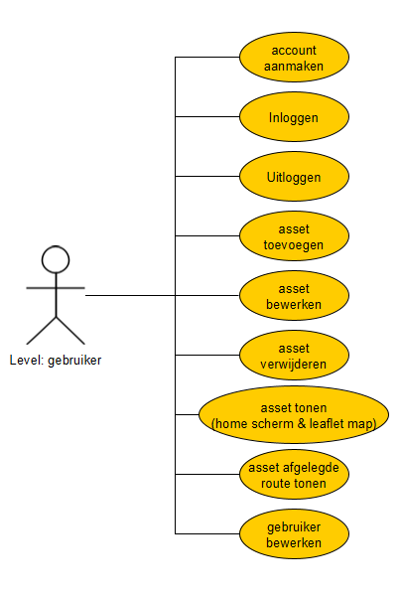

### 

### 

### Use cases admin

In deze use case is omschreven welke functionaliteiten de admin heeft. De admin heeft toegang tot

1. Inloggen
2. Uitloggen
3. Gebruiker aanmaken
4. Gebruiker bewerken
5. Gebruiker verwijderen
6. Gebruiker tonen.

Bijlage 2

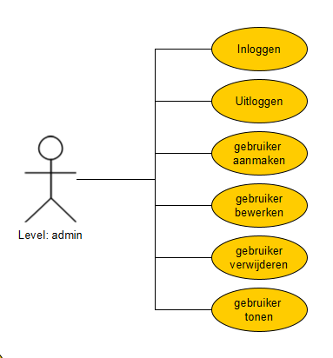

.

# 

# 

# Use case tabellen

Om alles compleet te maken zal ik de use cases verder uitwerken. De use case tabellen zijn een uitwerking van iedere ‘ellips’ van een use case. De use case tabellen zijn de scenario’s wanneer actoren het systeem gebruiken en hun relaties. In de use case tabellen beschrijf ik het scenario zo volledig mogelijk.

## 

## Level: gebruiker

Het systeem kent meerdere levels oftewel rollen. Level: gebruiker heeft toegang tot andere functionaliteiten dan level: admin.

### Account aanmaken

De gebruiker voert zijn e mail, wachtwoord en wachtwoord in. Vervolgens drukt de gebruiker op sign up. Als de gebruiker zijn gegevens goed invult wordt zijn account aangemaakt en wordt de gebruiker doorgestuurd naar de homepagina.

De eisen waar de accountgegevens aan moeten voldoen

* E Mail adres
  + Mag niet in gebruik zijn door een andere gebruiker
  + Moet een email adres zijn
* Wachtwoord
  + Langer dan 10 karakters
* Tweede wachtwoord
  + Moet hetzelfde zijn als het eerste ingevulde wachtwoord

|  |  |
| --- | --- |
| Naam | Account aanmaken |
| Versie | 1.0 |
| Actor | Gebruiker |
| Preconditie | 1. Gebruiker is niet in bezit van account 2. Er is een database connectie |
| Scenario | Gebruiker wil inloggen maar heeft geen account en drukt dus op “sign up”   1. Gebruiker wordt doorgestuurd naar account aanmaak pagina. 2. Gebruiker voert email adres in. 3. Gebruiker voert wachtwoord in. 4. Gebruiker bevestigd wachtwoord. 5. Gebruiker drukt op “sign up” 6. Systeem maakt sessie aan en stuurt gebruiker naar homepagina. |
| Uitzonderingen | Gebruiker laat invulvelden leeg   1. Gebruiker voert email adres in. 2. Gebruiker drukt op ‘sign up’ 3. Systeem maakt invulbalk van niet ingevulde invulbalk(en) rood en meldt dat invulbalk niet leeg kan zijn   Gebruiker voert geen geldig e mailadres in   1. Gebruiker voert e mail in. 2. Systeem maakt invulbalk rood en meldt dat het geen geldig email adres is   Gebruiker voert email in die al in gebruik is   1. Gebruiker voert e mail in. 2. Gebruiker voert wachtwoord in. 3. Gebruiker bevestigd wachtwoord. 4. Gebruiker drukt op “sign up” 5. Gebruiker krijgt melding “dat email adres is al in gebruik”   Gebruiker vult wachtwoord van minder dan 10 karakters   1. Gebruiker voert email adres in. 2. Gebruiker voert wachtwoord in die korter is dan 10 karakters. 3. Systeem maakt invulbalk rood en meldt dat wachtwoord te kort is.   Gebruiker vult niet twee keer hetzelfde wachtwoord in.   1. Gebruiker voert e mail in. 2. Gebruiker voert wachtwoord in. 3. Gebruiker bevestigd wachtwoord. 4. Gebruiker drukt op “sign up” 5. Gebruiker krijgt melding “Wachtwoorden zijn niet gelijk” |
| Niet functionele eisen | Nadat de gebruiker op ‘sign up’ heeft gedrukt moet de gebruiker binnen 10 seconden ingelogd zijn. |
| Postconditie | Sessie wordt aangemaakt. Gebruiker kan nu in het systeem. |

### 

### Inloggen

Als de gebruiker in het bezit is van een account kan hij/zij zijn e mailadres en wachtwoord invullen. Vervolgens kan de gebruiker op login drukken als de gegevens juist zijn dan wordt er een sessie aangemaakt en kan de gebruiker in het systeem. Anders krijgt de gebruiker een foutmelding.

De eisen waar de accountgegevens aan moeten voldoen

* E Mail adres
  + Moet een email adres zijn
* Wachtwoord
  + Langer dan 10 karakters

|  |  |
| --- | --- |
| Naam | Inloggen |
| Versie | 1.0 |
| Actor | Gebruiker |
| Preconditie | 1. Gebruiker is in bezit van account 2. Er is een database connectie |
| Scenario | Gebruiker wil inloggen   1. Gebruiker drukt op ‘inloggen’ 2. Systeem toont een login form 3. Gebruiker voert email adres in. 4. Gebruiker voert wachtwoord in. 5. Gebruiker drukt op “inloggen” 6. Systeem maakt sessie aan en stuurt gebruiker naar homepagina. |
| Uitzonderingen | Gebruiker laat invulvelden leeg   1. Gebruiker voert email adres in. 2. Gebruiker drukt op ‘inloggen’ 3. Systeem maakt invulbalk(en) van niet ingevulde invulbalk(en) rood en meldt dat invulbalk niet leeg kan zijn   Gebruiker voert geen geldig e mailadres in   1. Gebruiker voert e mail in. 2. Systeem maakt invulbalk rood en meldt dat het geen geldig email adres is   Gebruiker vult wachtwoord van minder dan 10 karakters   1. Gebruiker voert email adres in. 2. Gebruiker voert wachtwoord in die korter is dan 10 karakters. 3. Systeem maakt invulbalk rood en meldt dat wachtwoord te kort is. |
| Niet functionele eisen | Nadat de gebruiker op ‘inloggen’ heeft gedrukt moet de gebruiker binnen 10 seconden ingelogd zijn. |
| Postconditie | Sessie wordt aangemaakt. Gebruiker kan nu in het systeem. |

## 

### 

### Uitloggen

Als de gebruiker is ingelogd dan kan de gebruiker op de uitlog knop drukken. Vervolgens beëindigt het systeem de sessie en stuurt het systeem de gebruiker door naar de inlogpagina.

|  |  |
| --- | --- |
| Naam | Uitloggen |
| Versie | 1.0 |
| Actor | Gebruiker |
| Preconditie | 1. Gebruiker is in bezit van account 2. Gebruiker is ingelogd |
| Scenario | Gebruiker wil uitloggen   1. Gebruiker drukt op ‘uitloggen’ 2. Systeem beëindigd sessie 3. Systeem stuurt gebruiker door naar inlogscherm. |
| Uitzonderingen |  |
| Niet functionele eisen | Nadat de gebruiker op ‘uitloggen’ heeft gedrukt moet de gebruiker binnen 10 seconden uitgelogd zijn. |
| Postconditie | Sessie wordt beëindigd. Gebruiker kan nu niet meer in het systeem. |

### 

### Asset toevoegen

De gebruiker drukt op ‘voeg asset toe’. Er komt een form tevoorschijn waar de gebruiker de asset zijn naam, activatiecode en overige info invult. Vervolgens drukt de gebruiker op ‘add’. Als de gegevens kloppen wordt de asset toegevoegd aan het systeem. Anders krijgt de gebruiker een foutmelding.

De eisen waar de asset gegevens aan moeten voldoen

* Asset name
  + Moet uniek zijn op de gebruiker zijn account
  + Mag niet leeg zijn
* Activatie code
  + Mag niet door een andere gebruiker al gebruikt worden
  + Mag niet leeg zijn
* Other GPS info
  + Mag niet leeg zijn

|  |  |
| --- | --- |
| Naam | Asset toevoegen |
| Versie | 1.0 |
| Actor | Gebruiker |
| Preconditie | 1. Gebruiker is in bezit van account 2. Gebruiker is ingelogd 3. Er is een database connectie |
| Scenario | Gebruiker wil asset toevoegen en drukt dus op “voeg asset toe”   1. Gebruiker krijgt een form voor zich. 2. Gebruiker voert asset name in. 3. Gebruiker voert activatiecode in. 4. Gebruiker voert extra gps info in. 5. Gebruiker drukt op “add” 6. Systeem voegt de asset toe aan de database. 7. Systeem voegt de asset toe aan de API |
| Uitzonderingen | Gebruiker laat invulvelden leeg   1. Gebruiker voert asset name in. 2. Gebruiker drukt op ‘add’ 3. Systeem maakt invulbalk van niet ingevulde invulbalk(en) rood en meldt dat invulbalk niet leeg kan zijn   Gebruiker voert activatiecode in die al in gebruik is   1. Gebruiker krijgt een form voor zich. 2. Gebruiker voert asset name in. 3. Gebruiker voert activatiecode in die al in gebruik is 4. Gebruiker voert extra gps info in. 5. Gebruiker drukt op “add” 6. Gebruiker krijgt melding dat “activatiecode al in gebruik”   Gebruiker voert asset name in die al in gebruik is   1. Gebruiker krijgt een form voor zich. 2. Gebruiker voert asset name in. 3. Gebruiker voert activatiecode in. 4. Gebruiker voert extra gps info in. 5. Gebruiker drukt op “add” 6. Gebruiker krijgt melding dat “asset name al in gebruik”   API is down   1. Gebruiker krijgt een form voor zich. 2. Gebruiker voert asset name in. 3. Gebruiker voert activatiecode in. 4. Gebruiker voert extra gps info in. 5. Gebruiker drukt op “add” 6. Systeem voegt de asset toe aan de database. 7. Systeem kan de asset niet toevoegen aan de API 8. Systeem geeft foutmelding. |
| Niet functionele eisen | Nadat de gebruiker op ‘add’ heeft gedrukt moet de asset binnen 10 seconden toegevoegd zijn. |
| Postconditie | Asset wordt toegevoegd aan systeem en wordt getoond op home scherm. |

## 

### 

### Asset bewerken

De gebruiker drukt op ‘edit (het potlood)’. Gebruiker wordt doorgestuurd naar een invulformulier. Daar kan de gebruiker de asset name, activatiecode en de extra info aanpassen. Vervolgens drukt de gebruiker op ‘edit’. Als de gegevens kloppen wordt de asset aangepast. Anders krijgt de gebruiker een foutmelding.

De eisen waar de asset gegevens aan moeten voldoen

* Asset name
  + Moet uniek zijn op de gebruiker zijn account
  + Mag niet leeg zijn
* Activatie code
  + Mag niet door een andere gebruiker al gebruikt worden
  + Mag niet leeg zijn
* Other GPS info
  + Mag niet leeg zijn

|  |  |
| --- | --- |
| Naam | Asset bewerken |
| Versie | 1.0 |
| Actor | Gebruiker |
| Preconditie | 1. Gebruiker is in bezit van account 2. Gebruiker is ingelogd 3. De gebruiker heeft assets toegevoegd. 4. Er is een database connectie |
| Scenario | Gebruiker wil asset bewerken en drukt dus op “edit(potlood)”   1. Gebruiker wordt doorgestuurd naar bewerk formulier waar huidige gegevens al ingevuld zijn. 2. Gebruiker bewerkt asset name. 3. Gebruiker bewerkt activatiecode. 4. Gebruiker bewerkt extra gps info. 5. Gebruiker drukt op “edit” 6. Systeem bewerkt de asset in de database. 7. Systeem bewerkt de asset in de API |
| Uitzonderingen | Gebruiker laat invulvelden leeg   1. Gebruiker wordt doorgestuurd naar bewerk formulier waar huidige gegevens al ingevuld zijn. 2. Gebruiker bewerkt asset name. 3. Gebruiker verwijderd activatiecode. 4. Gebruiker drukt op “edit” 5. Systeem maakt invulbalk van niet ingevulde invulbalk(en) rood en meldt dat invulbalk niet leeg kan zijn   Gebruiker voert activatiecode in die al in gebruik is   1. Gebruiker wordt doorgestuurd naar bewerk formulier waar huidige gegevens al ingevuld zijn. 2. Gebruiker bewerkt asset name. 3. Gebruiker bewerkt activatiecode naar een activatiecode die al in gebruik is. 4. Gebruiker bewerkt extra gps info. 5. Gebruiker drukt op “edit” 6. Systeem geeft foutmelding “activatiecode is al in gebruik”   Gebruiker voert asset name in die al in gebruik is   1. Gebruiker wordt doorgestuurd naar bewerk formulier waar huidige gegevens al ingevuld zijn. 2. Gebruiker bewerkt asset name naar een naam die al in gebruik is. 3. Gebruiker bewerkt activatiecode naar een activatiecode die al in gebruik is. 4. Gebruiker bewerkt extra gps info. 5. Gebruiker drukt op “edit” 6. Systeem geeft foutmelding “asset name is al in gebruik”   API is down   1. Gebruiker wordt doorgestuurd naar bewerk formulier waar huidige gegevens al ingevuld zijn. 2. Gebruiker bewerkt asset name. 3. Gebruiker bewerkt activatiecode. 4. Gebruiker bewerkt extra gps info. 5. Gebruiker drukt op “edit” 6. Systeem bewerkt de asset in de database. 7. Systeem kan de asset niet bewerken in de API 8. Systeem geeft foutmelding. |
| Niet functionele eisen | Nadat de gebruiker op ‘edit’ heeft gedrukt moet de asset binnen 10 seconden bewerkt zijn. |
| Postconditie | Asset wordt bewerkt in systeem en wordt getoond op home scherm. Gebruiker wordt doorgestuurd naar home scherm. |

### 

### 

### Asset verwijderen

De gebruiker drukt op ‘delete (de prullenbak)’. Gebruiker wordt gevraagd of hij het zeker weet. Als de gebruiker bevestigd wordt de asset verwijderd. Anders wordt de asset niet verwijderd.

|  |  |
| --- | --- |
| Naam | Asset verwijderen |
| Versie | 1.0 |
| Actor | Gebruiker |
| Preconditie | 1. Gebruiker is in bezit van account 2. Gebruiker is ingelogd 3. De gebruiker heeft assets toegevoegd. 4. Er is een database connectie |
| Scenario | Gebruiker wil asset verwijderen en drukt dus op “delete(prullenbak)”   1. Systeem vraag aan gebruiker of hij het zeker weet. 2. Gebruiker bevestigd de verwijder actie 3. Systeem verwijderd de asset uit het systeem. 4. Systeem verwijderd de asset uit de API |
| Uitzonderingen | Gebruiker bevestigd de verwijder actie niet   1. Systeem vraag aan gebruiker of hij het zeker weet. 2. Gebruiker bevestigd de verwijder actie niet 3. Systeem stuurt de gebruiker door naar de homepagina   API is down   1. Systeem vraag aan gebruiker of hij het zeker weet. 2. Gebruiker bevestigd de verwijder actie 3. Systeem verwijderd de asset uit het systeem. 4. Systeem kan de asset niet verwijderen uit de API 5. Systeem geeft foutmelding. |
| Niet functionele eisen | Nadat de gebruiker op ‘ja’ heeft gedrukt moet de asset binnen 10 seconden verwijderd zijn. |
| Postconditie | Asset wordt verwijderd uit het systeem en wordt niet meer getoond op home scherm. Gebruiker wordt doorgestuurd naar home scherm. |

### 

### 

### Asset tonen

#### Op home scherm

Als de gebruiker is ingelogd kan de gebruiker zijn assets bekijken op het home scherm. Vanuit het home scherm heeft de gebruiker de mogelijkheid om meer assets toe te voegen of om assets te bewerken/ verwijderen.

|  |  |
| --- | --- |
| Naam | Asset tonen |
| Versie | 1.0 |
| Actor | Gebruiker |
| Preconditie | 1. Gebruiker is in bezit van account 2. Gebruiker is ingelogd 3. De gebruiker heeft assets toegevoegd. 4. Er is een database connectie |
| Scenario | Gebruiker wil asset bekijken en komt op homepagina   1. Systeem toont asset gegevens in tabelvorm. |
| Uitzonderingen | Gebruiker heeft geen assets toegevoegd   1. Systeem toont geen asset gegevens in tabelvorm |
| Niet functionele eisen | Nadat de gebruiker op de homepagina komt moeten de assets binnen 10 seconden geladen zijn. |
| Postconditie | Asset worden getoond op home scherm. |

## 

#### 

#### Op leaflet map

Als de gebruiker is ingelogd kan de gebruiker zijn assets bekijken op het leaflet map. Vanuit de leaflet map heeft de gebruiker de mogelijkheid om de live locatie van de asset te bekijken.

|  |  |
| --- | --- |
| Naam | Asset tonen |
| Versie | 1.0 |
| Actor | Gebruiker |
| Preconditie | 1. Gebruiker is in bezit van account 2. Gebruiker is ingelogd 3. De gebruiker heeft assets toegevoegd. 4. Er is een database connectie |
| Scenario | Gebruiker wil asset bekijken en komt op kaart pagina   1. Gebruiker komt op kaartpagina 2. Systeem opent actuele websocket verbinding met gps tracker 3. Websocket levert huidige lat long gegevens 4. Systeem slaat actuele GPS data op in database 5. Systeem toont asset gegevens in kaartvorm. |
| Uitzonderingen | Gebruiker heeft geen assets toegevoegd   1. Gebruiker komt op kaartpagina 2. Systeem opent actuele websocket verbinding met gps tracker 3. Websocket levert huidige lat long gegevens 4. Systeem slaat actuele GPS data op in database 5. Systeem toont geen asset gegevens in kaartvorm   Websocket is down   1. Systeem vraagt asset gegevens van gebruiker aan 2. Websocket kan geen actuele gegevens leveren 3. Systeem geeft foutmelding. |
| Niet functionele eisen | Nadat de gebruiker op de kaart pagina komt moeten de assets binnen 20 seconden geladen zijn. Het is hier 20 seconden omdat de wereld kaart laden ook een tijdje duurt. |
| Postconditie | Asset worden getoond op kaart pagina. |

### 

### 

### Asset afgelegde route tonen

Als de gebruiker is ingelogd kan de gebruiker zijn assets bekijken op het leaflet map. Vanuit de leaflet map heeft de gebruiker de mogelijkheid om de afgelegde route van een asset.

|  |  |
| --- | --- |
| Naam | Asset afgelegde route tonen |
| Versie | 1.0 |
| Actor | Gebruiker |
| Preconditie | 1. Gebruiker is in bezit van account 2. Gebruiker is ingelogd 3. De gebruiker heeft assets toegevoegd. 4. De asset heeft een route afgelegd. 5. Er is een database connectie |
| Scenario | Gebruiker wil asset zijn afgelegd route bekijken en komt op kaart pagina   1. Gebruiker vraagt asset afgelegde route aan 2. Systeem vraagt asset afgelegde route aan 3. API levert afgelegde route 4. Systeem slaat afgelegde route in database per dag 5. Systeem selecteert asset afgelegde route gegevens van gebruiker 6. Systeem toont asset afgelegde route gegevens van gebruiker in leaflet map |
| Uitzonderingen | Gebruiker heeft geen assets toegevoegd   1. Gebruiker vraagt asset afgelegde route aan 2. Systeem vraagt asset afgelegde route aan 3. API levert afgelegde route 4. Systeem slaat afgelegde route in database per dag 5. Systeem selecteert asset afgelegde route gegevens van gebruiker 6. Systeem toont niet asset zijn afgelegde route in kaart vorm.   API is down   1. Gebruiker vraagt asset afgelegde route aan 2. Systeem vraagt asset afgelegde route aan 3. API kan geen afgelegde route leveren 4. Systeem geeft foutmelding. |
| Niet functionele eisen | Nadat de gebruiker op de kaart pagina komt moeten de asset zijn afgelegde route binnen 20 seconden geladen zijn. Het is hier 20 seconden omdat de wereld kaart laden ook een tijdje duurt. |
| Postconditie | Asset zijn afgelegde route wordt getoond op kaart pagina. |

## 

### 

### Gebruiker bewerken

De gebruiker drukt op ‘edit profile’. Gebruiker krijgt een invulformulier voor zich. Daar kan de gebruiker zijn e mailadres en wachtwoord aanpassen. Vervolgens drukt de gebruiker op ‘update’. Als de gegevens kloppen wordt de gebruiker zijn accountgegevens aangepast. Anders krijgt de gebruiker een foutmelding

De eisen waar de accountgegevens aan moeten voldoen

* E Mail adres
  + Mag niet in gebruik zijn door een andere gebruiker
  + Moet een email adres zijn
* Wachtwoord
  + Langer dan 10 karakters
* Tweede wachtwoord
  + Moet hetzelfde zijn als het eerste ingevulde wachtwoord

|  |  |
| --- | --- |
| Naam | Gebruiker bewerken |
| Versie | 1.0 |
| Actor | Gebruiker |
| Preconditie | 1. Gebruiker is in bezit van account 2. Gebruiker is ingelogd 3. Er is een database connectie |
| Scenario | Gebruiker wil asset bewerken en drukt dus op “edit profile”   1. Gebruiker krijgt een invulformulier voor zich waar het email adres al ingevuld is. 2. Gebruiker bewerkt email adres. 3. Gebruiker vult in wachtwoord. 4. Gebruiker bevestigd wachtwoord. 5. Gebruiker drukt op “update” 6. Systeem bewerkt de gebruiker in de database. |
| Uitzonderingen | Gebruiker laat invulvelden leeg   1. Gebruiker krijgt een invulformulier voor zich waar het email adres al ingevuld is. 2. Gebruiker bewerkt email adres. 3. Gebruiker vult in wachtwoord. 4. Gebruiker laat bevestig wachtwoord leeg. 5. Gebruiker drukt op “update” 6. Systeem maakt invulbalk van niet ingevulde invulbalk(en) rood en meldt dat invulbalk niet leeg kan zijn   Gebruiker voert email adres in die al in gebruik is   1. Gebruiker krijgt een invulformulier voor zich waar het email adres al ingevuld is. 2. Gebruiker bewerkt email adres naar een email adres die al in gebruik is. 3. Gebruiker vult in wachtwoord. 4. Gebruiker bevestigt wachtwoord. 5. Gebruiker drukt op “update” 6. Systeem geeft een foutmelding “email adres is al in gebruik”.   Gebruiker voert geen geldig e mailadres in   1. Gebruiker voert e mail in. 2. Systeem maakt invulbalk rood en meldt dat het geen geldig email adres is   Gebruiker vult wachtwoord van minder dan 10 karakters   1. Gebruiker voert email adres in. 2. Gebruiker voert wachtwoord in die korter is dan 10 karakters. 3. Systeem maakt invulbalk rood en meldt dat wachtwoord te kort is.   Gebruiker vult niet twee keer hetzelfde wachtwoord in.   1. Gebruiker voert e mail in. 2. Gebruiker voert wachtwoord in. 3. Gebruiker bevestigd wachtwoord. 4. Gebruiker drukt op “sign up” 5. Gebruiker krijgt melding “Wachtwoorden zijn niet gelijk” |
| Niet functionele eisen | Nadat de gebruiker op ‘update’ heeft gedrukt moet het account binnen 10 seconden bewerkt zijn. |
| Postconditie | Account wordt bewerkt aan systeem. Gebruiker wordt doorgestuurd naar home scherm. |

## 

## Level: admin

Het systeem kent meerdere levels oftewel rollen. Level: admin heeft toegang tot andere functionaliteiten dan level: gebruiker.

### Inloggen

Als de gebruiker in het bezit is van een admin account kan hij/zij zijn e mailadres en wachtwoord invullen. Vervolgens kan de gebruiker op login drukken als de gegevens juist zijn en de gebruiker inderdaad in het bezit is van een admin account dan wordt er een sessie aangemaakt en kan de gebruiker in het admin systeem. Anders krijgt de gebruiker een foutmelding.

De eisen waar de accountgegevens aan moeten voldoen

* E Mail adres
  + Moet een email adres zijn
* Wachtwoord
  + Langer dan 10 karakters
* Level
  + Admin level

|  |  |
| --- | --- |
| Naam | Inloggen |
| Versie | 1.0 |
| Actor | Admin |
| Preconditie | 1. Gebruiker is in bezit van admin account 2. Er is een database connectie |
| Scenario | Admin wil inloggen   1. Admin drukt op ‘inloggen’ 2. Systeem toont een login form 3. Admin voert mailadres in. 4. Admin voert wachtwoord in. 5. Admin drukt op “inloggen” 6. Systeem maakt sessie aan en stuurt admin naar admin pagina. |
| Uitzonderingen | Admin laat invulvelden leeg   1. Admin voert mailadres in. 2. Admin drukt op ‘inloggen’ 3. Systeem maakt invulbalk(en) van niet ingevulde invulbalk(en) rood en meldt dat invulbalk niet leeg kan zijn   Admin voert geen geldig e mailadres in   1. Admin voert email in. 2. Systeem maakt invulbalk rood en meldt dat het geen geldig email adres is   Admin vult wachtwoord van minder dan 10 karakters   1. Admin voert mailadres in. 2. Admin voert wachtwoord in die korter is dan 10 karakters. 3. Systeem maakt invulbalk rood en meldt dat wachtwoord te kort is. |
| Niet functionele eisen | Nadat de admin op ‘inloggen’ heeft gedrukt moet de admin binnen 10 seconden ingelogd zijn. |
| Postconditie | Sessie wordt aangemaakt. Admin kan nu in het admin systeem. |

### 

### 

### Uitloggen

Als de admin is ingelogd dan kan de admin op de uitlog knop drukken. Vervolgens beëindigt het systeem de sessie en stuurt het systeem de admin door naar de inlogpagina.

|  |  |
| --- | --- |
| Naam | Uitloggen |
| Versie | 1.0 |
| Actor | Admin |
| Preconditie | 1. Admin is in bezit van account 2. Admin is ingelogd |
| Scenario | Gebruiker wil uitloggen   1. Admin drukt op ‘uitloggen’ 2. Systeem beëindigd sessie 3. Systeem stuurt gebruiker door naar inlogscherm. |
| Uitzonderingen |  |
| Niet functionele eisen | Nadat de admin op ‘uitloggen’ heeft gedrukt moet de admin binnen 10 seconden uitgelogd zijn. |
| Postconditie | Sessie wordt beëindigd. Admin kan nu niet meer in het systeem. |

### 

### 

### Gebruiker aanmaken

De admin drukt op ‘voeg gebruiker toe’ en voert een gebruiker zijn e mail, wachtwoord en wachtwoord in. Vervolgens drukt de admin op ‘add’. Als de admin de gegevens goed invult wordt de gebruiker zijn account aangemaakt en wordt de admin doorgestuurd naar de homepagina.

De eisen waar de accountgegevens aan moeten voldoen

* E Mail adres
  + Mag niet in gebruik zijn door een andere gebruiker
  + Moet een email adres zijn
* Wachtwoord
  + Langer dan 10 karakters
* Tweede wachtwoord
  + Moet hetzelfde zijn als het eerste ingevulde wachtwoord
* Level
  + Wanneer niet aangevinkt normale gebruiker anders admin

|  |  |
| --- | --- |
| Naam | Account aanmaken |
| Versie | 1.0 |
| Actor | Admin |
| Preconditie | 1. Admin is in bezit van account 2. Admin is ingelogd 3. Er is een database connectie |
| Scenario | Admin wil account aanmaken dus drukt op ”voeg gebruiker toe”   1. Admin krijgt een invulformulier voor zich. 2. Admin voert gebruiker zijn e mailadres in. 3. Admin voert gebruiker zijn wachtwoord in. 4. Admin bevestigd gebruiker zijn wachtwoord. 5. Admin vinkt admin level aan. 6. Admin drukt op “add” 7. Systeem voegt account toe aan database. |
| Uitzonderingen | Admin laat invulvelden leeg   1. Admin krijgt een invulformulier voor zich. 2. Admin voert gebruiker zijn e mailadres in. 3. Admin drukt op “add” 4. Systeem maakt invulbalk van niet ingevulde invulbalk(en) rood en meldt dat invulbalk niet leeg kan zijn   Admin voert geen geldig e mailadres in   1. Admin krijgt een invulformulier voor zich. 2. Admin voert gebruiker zijn e mailadres in. 3. Systeem maakt invulbalk rood en meldt dat het geen geldig email adres is   Admin voert email in die al in gebruik is   1. Admin krijgt een invulformulier voor zich. 2. Admin voert gebruiker zijn e mailadres in. 3. Admin voert gebruiker zijn wachtwoord in. 4. Admin bevestigd gebruiker zijn wachtwoord. 5. Admin drukt op “add” 6. Gebruiker krijgt melding “email adres is al in gebruik”   Admin vult wachtwoord van minder dan 10 karakters   1. Admin krijgt een invulformulier voor zich. 2. Admin voert gebruiker zijn e mailadres in. 3. Admin voert gebruiker zijn wachtwoord in dat minder is dan 10 karakters. 4. Systeem maakt invulbalk rood en meldt dat wachtwoord te kort is.   Admin vult niet twee keer hetzelfde wachtwoord in.   1. Admin krijgt een invulformulier voor zich. 2. Admin voert gebruiker zijn e mailadres in. 3. Admin voert gebruiker zijn wachtwoord in. 4. Admin bevestigd gebruiker zijn wachtwoord verkeerd. 5. Admin drukt op “add” 6. Systeem geeft foutmelding “wachtwoorden zijn niet gelijk   Admin laat “admin?” vinkje leeg   1. Admin krijgt een invulformulier voor zich. 2. Admin voert gebruiker zijn e mailadres in. 3. Admin voert gebruiker zijn wachtwoord in. 4. Admin bevestigd gebruiker zijn wachtwoord. 5. Admin drukt op “add” 6. Systeem voegt account toe aan database met als level standaard gebruiker |
| Niet functionele eisen | Nadat de admin op ‘add’ heeft gedrukt moet het account binnen 10 seconden worden toegevoegd en getoond worden op de admin zijn homepagina |
| Postconditie | Account wordt aangemaakt. De betreffende gebruiker kan nu in het systeem. Admin wordt doorgestuurd naar zijn homepagina |

## 

### 

### Gebruiker bewerken

De admin drukt op ‘edit (het potlood)’. Admin wordt doorgestuurd naar een invulformulier. Daar kan de admin het email adres, wachtwoord en het level aanpassen. Vervolgens drukt de admin op ‘edit’. Als de gegevens kloppen wordt de gebruiker aangepast. Anders krijgt de admin een foutmelding.

De eisen waar de accountgegevens aan moeten voldoen

* E Mail adres
  + Mag niet in gebruik zijn door een andere gebruiker
  + Moet een email adres zijn
* Wachtwoord
  + Als het veld wordt leeg gelaten gebruikt het systeem het huidige wachtwoord van het account. Op die manier kan de admin gebruikers aanpassen zonder zijn wachtwoord te weten.
  + Langer dan 10 karakters
* Tweede wachtwoord
  + Als het veld wordt leeg gelaten gebruikt het systeem het huidige wachtwoord van het account. Op die manier kan de admin gebruikers aanpassen zonder zijn wachtwoord te weten.
  + Moet hetzelfde zijn als het eerste ingevulde wachtwoord
* Level
  + Wanneer niet aangevinkt normale gebruiker anders admin

|  |  |
| --- | --- |
| Naam | Gebruiker bewerken |
| Versie | 1.0 |
| Actor | Admin |
| Preconditie | 1. Admin is in bezit van account 2. Admin is ingelogd 3. Het systeem heeft gebruikers 4. Er is een database connectie |
| Scenario | Admin wil gebruiker bewerken en drukt dus op “edit(potlood)”   1. Admin wordt doorgestuurd naar bewerk formulier waar het email adres en het level van de gebruiker is ingevuld. 2. Admin bewerkt email adres. 3. Admin vult in wachtwoord. 4. Admin bevestigd wachtwoord. 5. Admin bewerkt level. 6. Admin drukt op “edit” 7. Systeem bewerkt de gebruiker in de database. |
| Uitzonderingen | Admin laat e mailadres leeg   1. Admin wordt doorgestuurd naar bewerk formulier waar het email adres en het level van de gebruiker is ingevuld. 2. Admin maakt emailadres leeg. 3. Admin vult in wachtwoord. 4. Admin bevestigd wachtwoord. 5. Admin bewerkt level. 6. Admin drukt op “edit” 7. Systeem maakt invulbalk van niet ingevulde invulbalk(en) rood en meldt dat invulbalk niet leeg kan zijn   Gebruiker laat wachtwoord leeg   1. Admin wordt doorgestuurd naar bewerk formulier waar het email adres en het level van de gebruiker is ingevuld. 2. Admin bewerkt email adres. 3. Admin bewerkt level. 4. Admin drukt op “edit” 5. Systeem bewerkt de gebruiker in de database. En gebruikt huidige wachtwoord van gebruiker.   Admin voert email adres in die al in gebruik is   1. Admin wordt doorgestuurd naar bewerk formulier waar het email adres en het level van de gebruiker is ingevuld. 2. Admin bewerkt email adres naar een email adres die al in gebruik is. 3. Admin vult in wachtwoord. 4. Admin bevestigd wachtwoord. 5. Admin bewerkt level. 6. Admin drukt op “edit” 7. Systeem geeft een foutmelding “email adres is al in gebruik”.   Gebruiker voert geen geldig e mailadres in   1. Admin voert email in. 2. Systeem maakt invulbalk rood en meldt dat het geen geldig email adres is   Gebruiker vult wachtwoord van minder dan 10 karakters   1. Admin wordt doorgestuurd naar bewerk formulier waar het email adres en het level van de gebruiker is ingevuld. 2. Admin bewerkt email adres. 3. Admin vult in wachtwoord die korter is dan 10 karakters. 4. Systeem maakt invulbalk rood en meldt dat wachtwoord te kort is.   Gebruiker vult niet twee keer hetzelfde wachtwoord in.   1. Admin wordt doorgestuurd naar bewerk formulier waar het email adres en het level van de gebruiker is ingevuld. 2. Admin bewerkt email adres. 3. Admin vult in wachtwoord. 4. Admin bevestigd wachtwoord verkeerd. 5. Admin bewerkt level. 6. Admin drukt op “edit” 7. Systeem geeft foutmelding “wachtwoorden niet gelijk” |
| Niet functionele eisen | Nadat de gebruiker op ‘edit’ heeft gedrukt moet de asset binnen 10 seconden bewerkt zijn. |
| Postconditie | Asset wordt bewerkt in systeem en wordt getoond op home scherm. Gebruiker wordt doorgestuurd naar home scherm. |

### 

### Gebruiker verwijderen

De admin drukt op ‘delete (de prullenbak)’. Admin wordt gevraagd of hij het zeker weet. Als de admin bevestigd wordt de gebruiker verwijderd. Anders wordt de gebruiker niet verwijderd.

|  |  |
| --- | --- |
| Naam | Gebruiker verwijderen |
| Versie | 1.0 |
| Actor | Admin |
| Preconditie | 1. Admin is in bezit van account 2. Admin is ingelogd 3. Het systeem heeft gebruikers 4. Er is een database connectie |
| Scenario | Admin wil gebruiker verwijderen en drukt dus op “delete(prullenbak)”   1. Systeem vraag aan admin of hij het zeker weet. 2. Admin bevestigd de verwijder actie 3. Systeem verwijderd de gebruiker uit het systeem. |
| Uitzonderingen | Admin bevestigd de verwijder actie niet   1. Systeem vraag aan admin of hij het zeker weet. 2. Admin bevestigd de verwijder actie niet 3. Systeem stuurt de gebruiker door naar de homepagina |
| Niet functionele eisen | Nadat de admin op ‘ja’ heeft gedrukt moet de gebruiker binnen 10 seconden verwijderd zijn. |
| Postconditie | Gebruiker wordt verwijderd uit het systeem en wordt niet meer getoond op home scherm. Admin wordt doorgestuurd naar home scherm. |

### Gebruiker tonen

Als de admin is ingelogd kan de admin de gebruikers bekijken op zijn home scherm. Vanuit het home scherm heeft de admin de mogelijkheid om meer gebruikers toe te voegen of om gebruikers te bewerken/ verwijderen.

|  |  |
| --- | --- |
| Naam | Gebruikers tonen |
| Versie | 1.0 |
| Actor | Admin |
| Preconditie | 1. Admin is in bezit van account 2. Admin is ingelogd 3. Het systeem heeft gebruikers 4. Er is een database connectie |
| Scenario | Admin wil gebruikers bekijken en komt op homepagina   1. Systeem toont gebruikers hun gegevens in tabelvorm. |
| Uitzonderingen |  |
| Niet functionele eisen | Nadat de admin op de homepagina komt moeten de gebruikers binnen 10 seconden geladen zijn. |
| Postconditie | Gebruikers worden getoond op home scherm. |

## 

# 

# Interfaces

Hier laat ik zien hoe het systeem er uiteindelijk uit komt te zien. Dat doe ik doormiddel van Bijlage 3 [Adobe XD](https://xd.adobe.com/view/26852e8b-95a3-4f8e-5c76-2c857806966c-50b4/). Het ontwerp is te zien via de link. Verder leg ik de knoppen uit per pagina. In het ontwerp is een desktopversie maar ook een versie voor mobiel gemaakt.

## Inlog pagina

Hieronder kan je de wireframe bekijken van het inlogformulier zowel desktop als mobiel. Dit invulformulier is beschikbaar vanaf de inlogpagina. Met dit formulier kan een gebruiker inloggen en toegang tot het systeem krijgen.

* “Inloggen” knop opent login form waar e mailadres en wachtwoord ingevuld kunnen worden. Ook staat de link naar account aanmaken in deze form
* Login” controleert de ingevulde gegevens en stuurt de gebruiker door naar de homepagina
* Close” sluit het inlog form

Bijlage 4

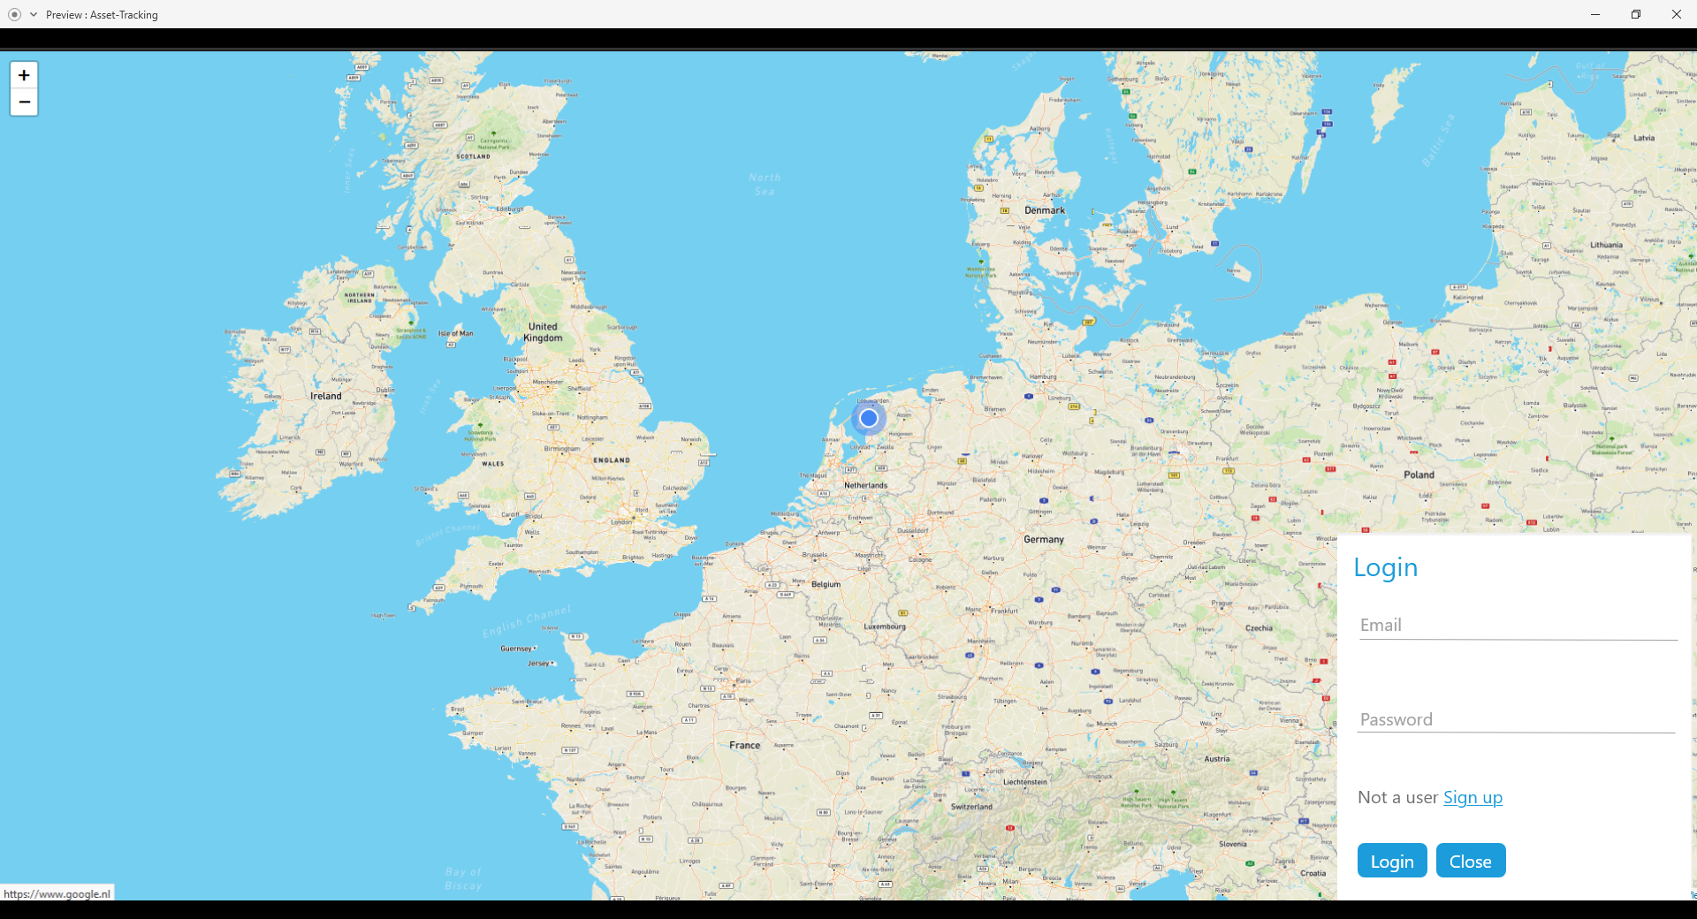

Bijlage 5

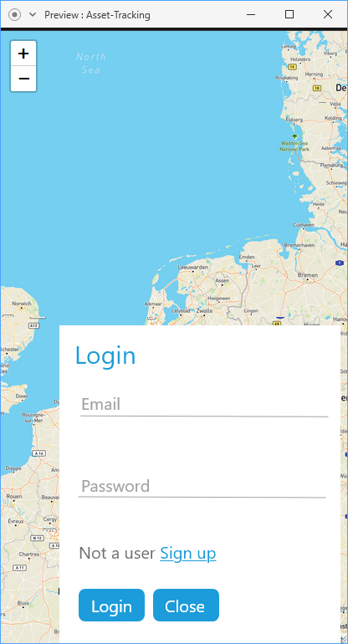

## 

## Maak een accountpagina

Hieronder kan je de wireframe bekijken van de ‘maak een account’ pagina zowel desktop als mobiel. Dit invulformulier is beschikbaar vanaf de inlogpagina. Met dit formulier kan een bezoeker die nog geen account heeft een account maken en toegang krijgen tot het systeem.

* “Cancel” stuurt gebruiker terug naar homepagina
* “Sign-up” maakt account aan en stuurt gebruiker door naar homepagina

Bijlage 6

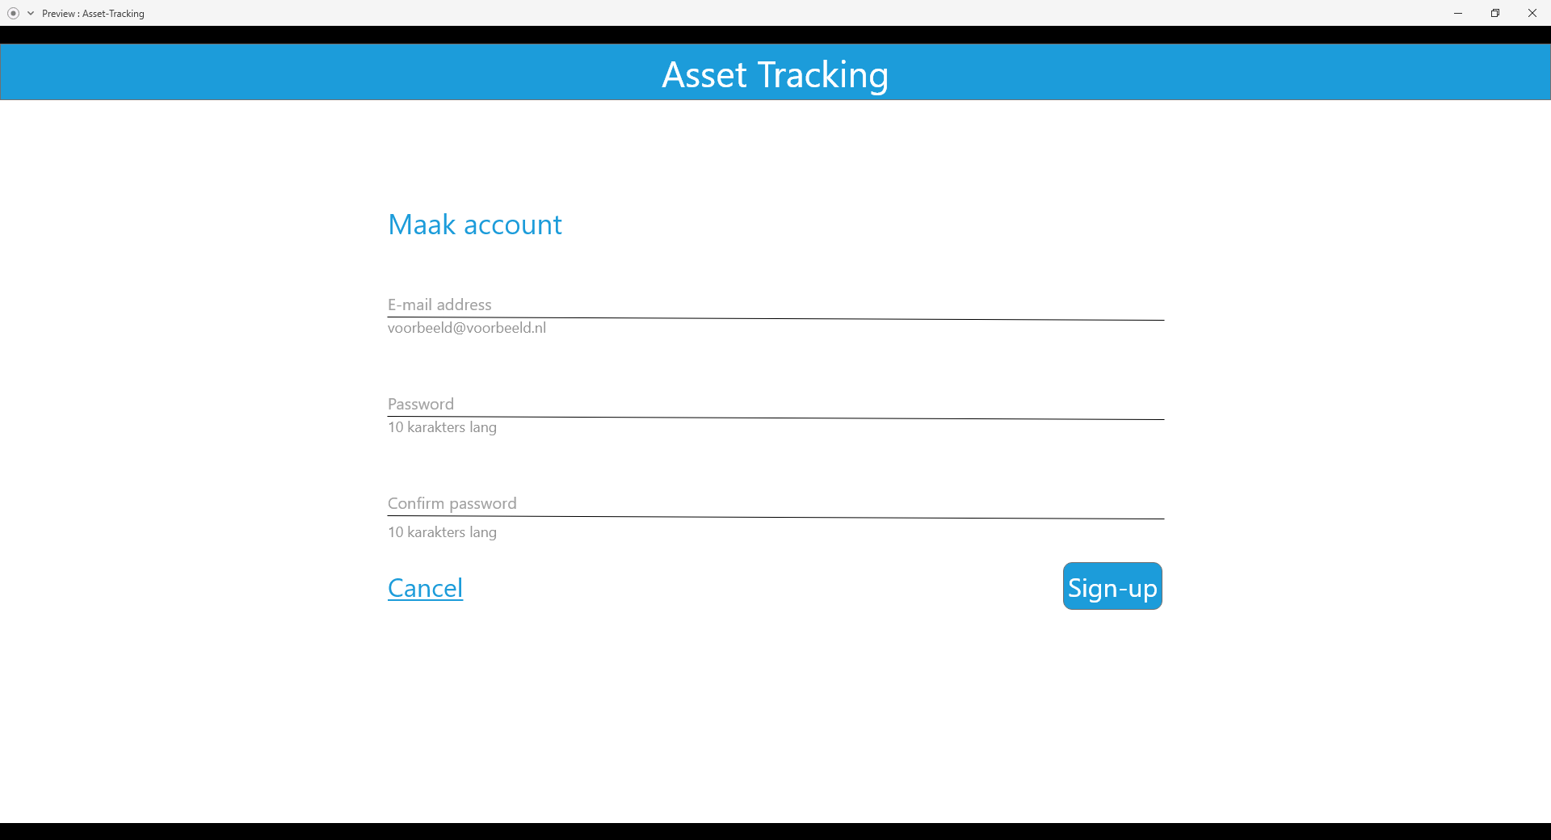

Bijlage 7

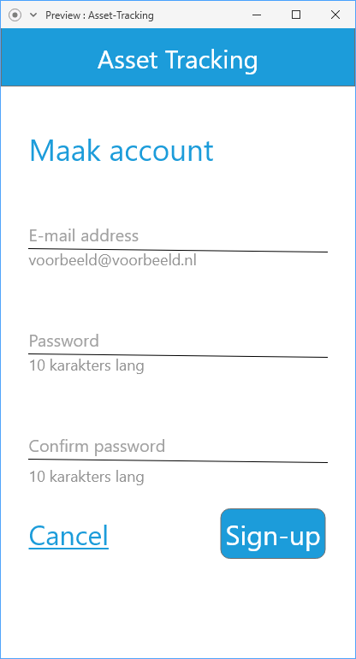

## 

## Homepagina

Hieronder kan je de wireframe bekijken van de homepagina zowel desktop als mobiel. Op deze pagina komen de GPS trackers van de gebruiker te staan. Iedere gebruiker zijn homepagina is dus uniek. Vanaf deze pagina kan de gebruiker naar verschillende pagina’s gaan en verschillende functionaliteiten gebruiken.

* “Home” opent dropdown en toont de knoppen “Voeg asset toe” en “Edit profile”.
* “Voeg asset toe” opent form zodat gebruiker een asset kan toevoegen aan zijn systeem
* “Edit profile” opent form zodat gebruiker zijn accountgegevens kan aanpassen
* “Kaarten” stuurt gebruiker door naar kaarten pagina
* “Uitloggen” logt gebruiker uit en stuurt gebruiker door naar login pagina
* “Bekijk (oog)” stuurt gebruiker door naar overzicht pagina waar overzicht van asset zijn afgelegde routes staan in tabelvorm.
* “Edit (potlood)” stuurt gebruiker door naar bewerk asset pagina zodat gebruiker zijn asset kan beheren
* “Delete (prullenbak)” Toont de vraag weet u het zeker. Zo ja verwijder asset.

Bijlage 8

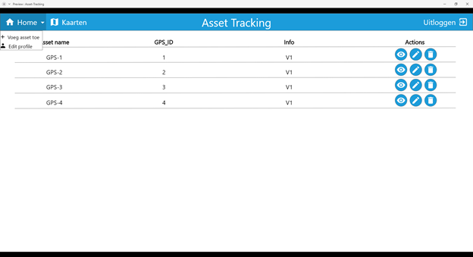

Bijlage 9 & 10

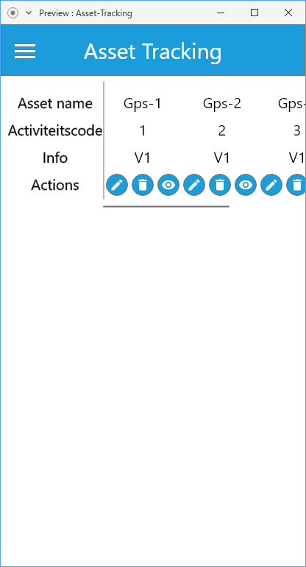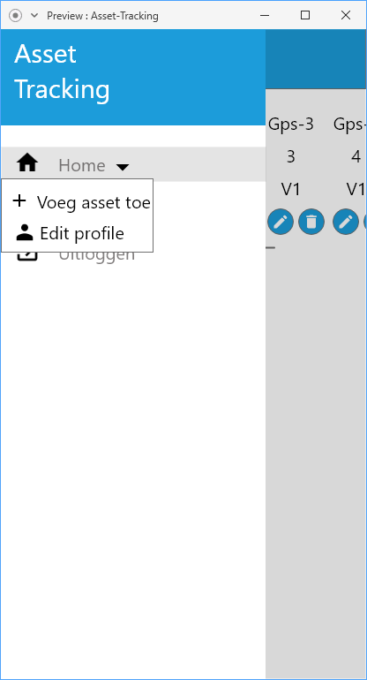

## 

## 

## Voeg asset toe

Hieronder kan je de wireframe bekijken van het voeg asset toe formulier zowel desktop als mobiel. Dit invulformulier is beschikbaar vanaf de homepagina. Met dit formulier kan een gebruiker een ‘asset’ toevoegen. Wanneer de gebruiker dit formulier voor zich heeft worden alle homepagina knoppen niet meer bruikbaar. Pas als het formulier gesloten wordt kan de gebruiker de homepagina knoppen gebruiken.

* “Cancel” sluit het pop-up form
* “Add” voegt asset toe aan het systeem

Bijlage 11

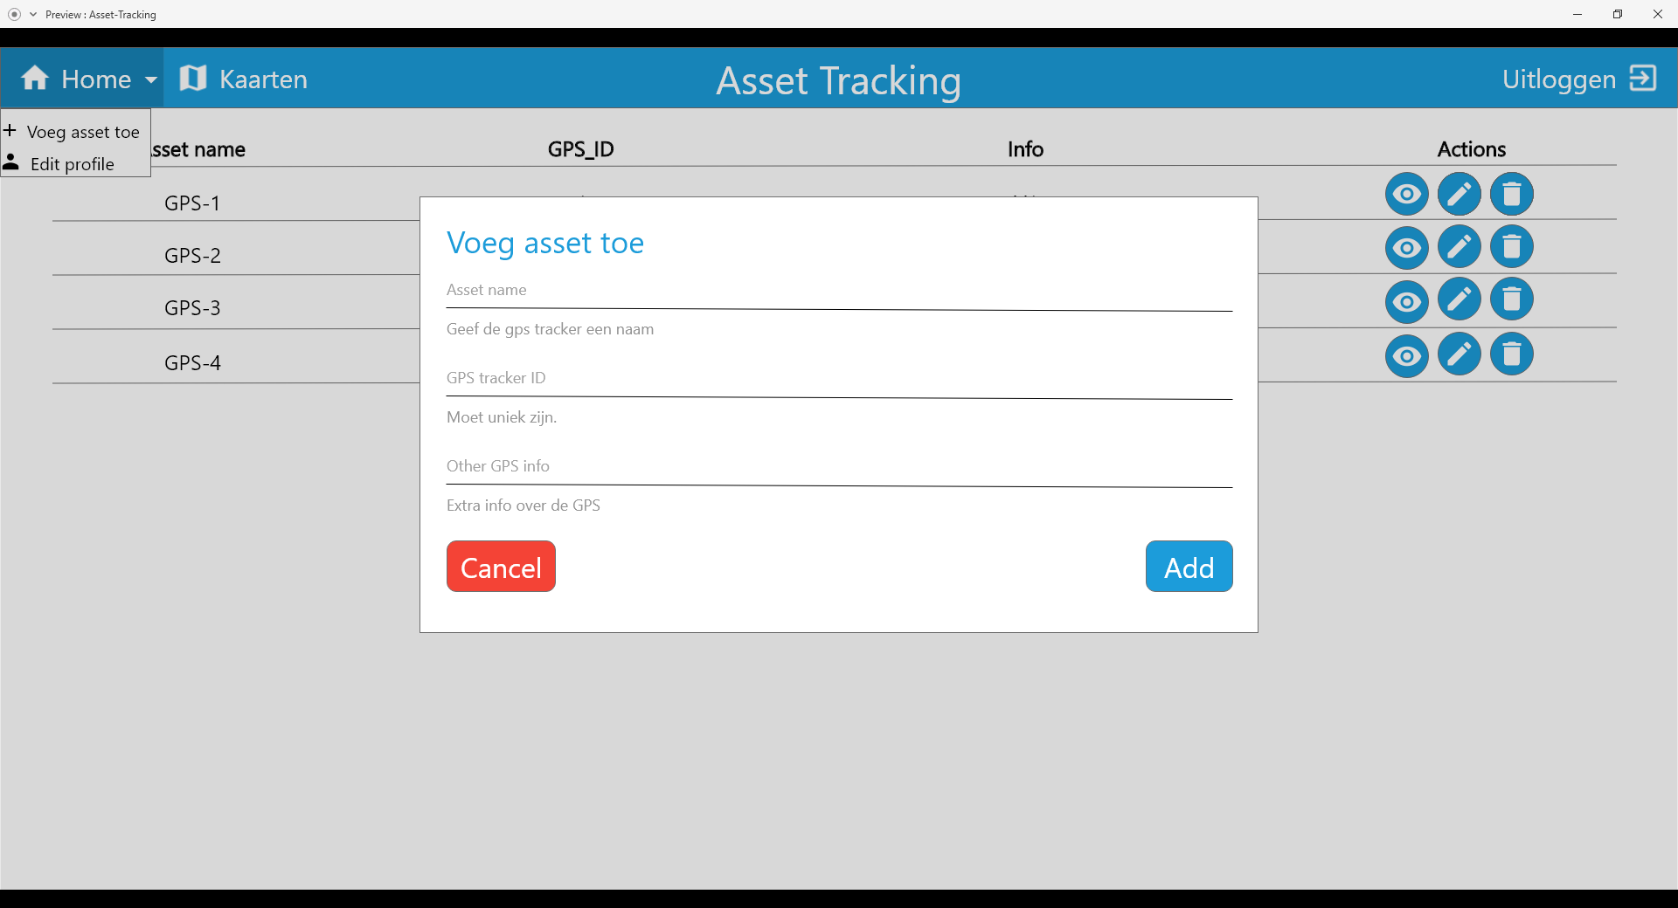

Bijlage 12

## 

## Update account

Hieronder kan je de wireframe bekijken van het updateaccount formulier zowel desktop als mobiel. Dit invulformulier is beschikbaar vanaf de homepagina. Met dit formulier kan een gebruiker zijn accountgegevens aanpassen. Wanneer de gebruiker dit formulier voor zich heeft worden alle homepagina knoppen niet meer bruikbaar. Pas als het formulier gesloten wordt kan de gebruiker de homepagina knoppen gebruiken.

* “Cancel” sluit het pop-up form
* “Update” bewerkt accountgegevens.

Bijlage 13

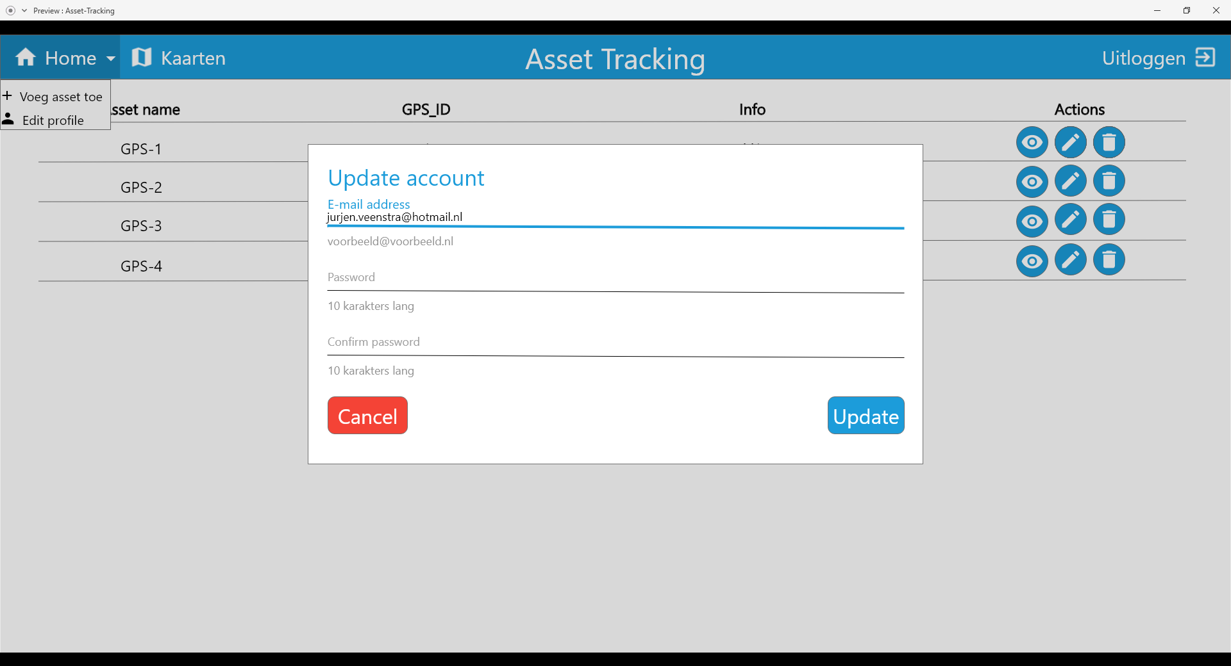

Bijlage 14

## 

## Route overzicht asset

Hieronder kan je de wireframe bekijken van de ‘overzicht route van asset’ pagina zowel desktop als mobiel. Op deze pagina kan de gebruiker zijn assets afgelegde route bekijken. Zowel in tabelvorm als in kaartvorm.

* “Home” stuurt gebruiker door naar homepagina
* “Kaarten” stuurt gebruiker door naar kaarten pagina
* “Uitloggen” logt gebruiker uit en stuurt gebruiker door naar login pagina
* “Bekijk (oog)” stuurt gebruiker door naar kaart pagina waar route uitgestippeld staat

Bijlage 15

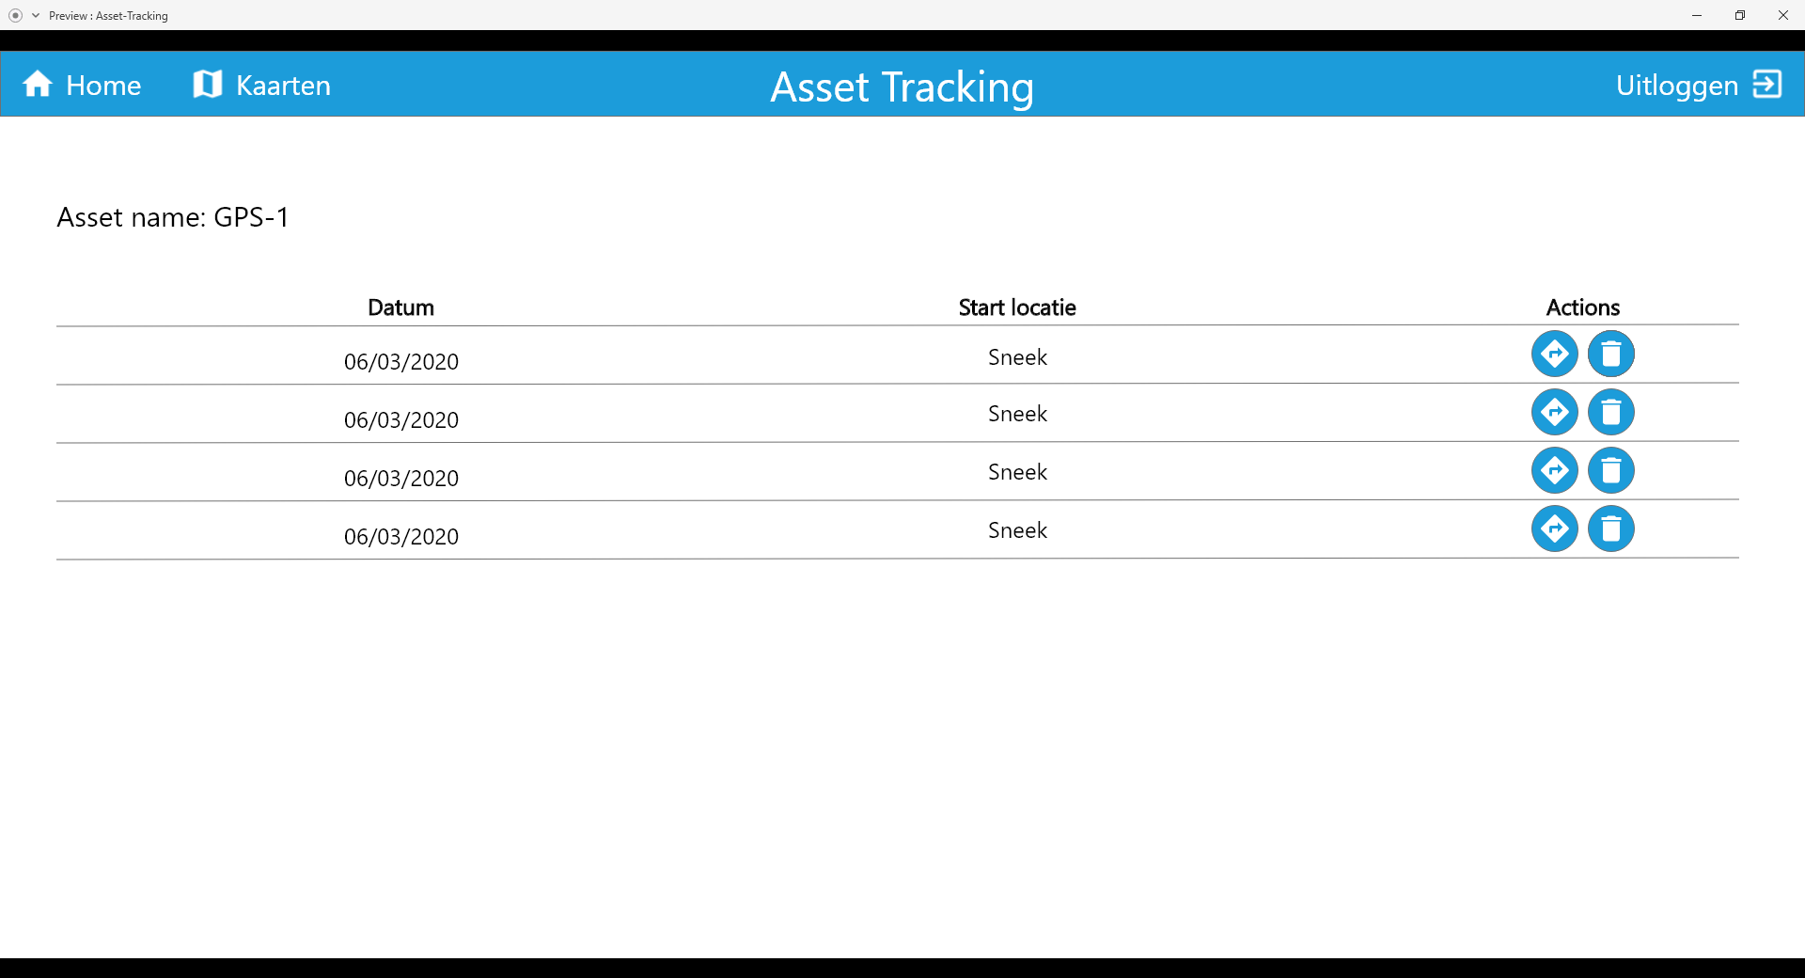

Bijlage 16

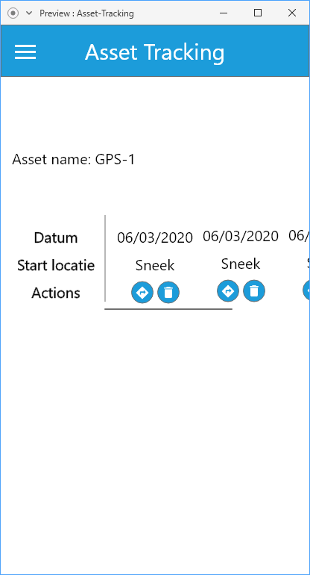

Bijlage 17

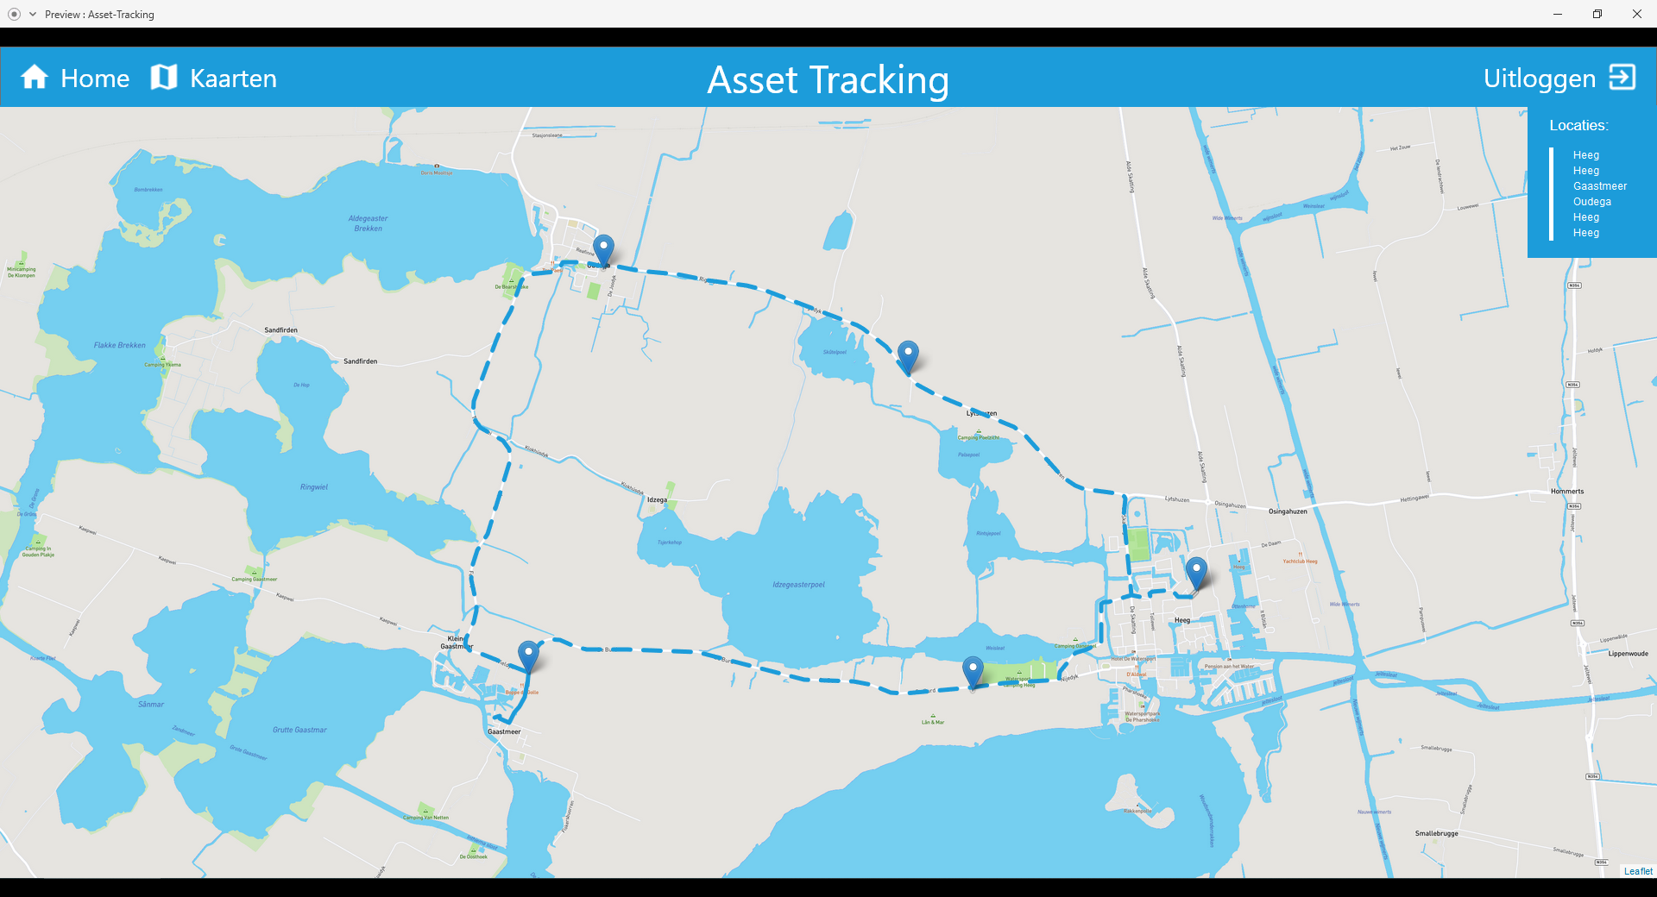

Bijlage 18

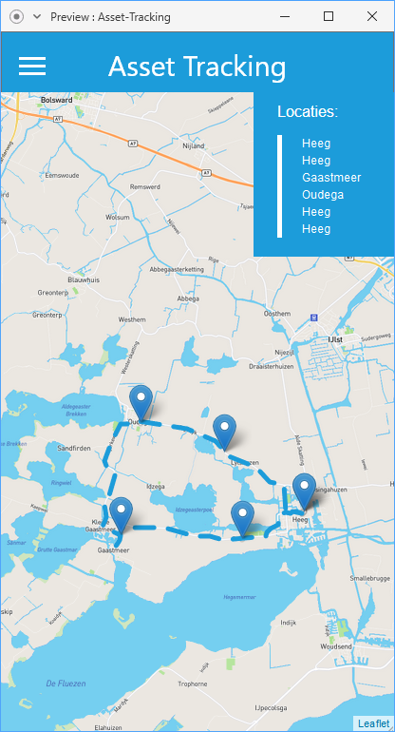

## Bewerk asset

Hieronder kan je de wireframe bekijken van de ‘bewerk asset’ pagina zowel desktop als mobiel. Dit invulformulier is beschikbaar vanaf de homepagina. Met dit formulier kan een gebruiker zijn assetgegevens aanpassen.

* “Home” stuurt gebruiker door naar homepagina
* “Kaarten” stuurt gebruiker door naar kaarten pagina
* “Uitloggen” logt gebruiker uit en stuurt gebruiker door naar login pagina
* “Cancel” stuurt gebruiker terug naar homepagina
* “Edit” bewerkt de asset van de gebruiker

Bijlage 19

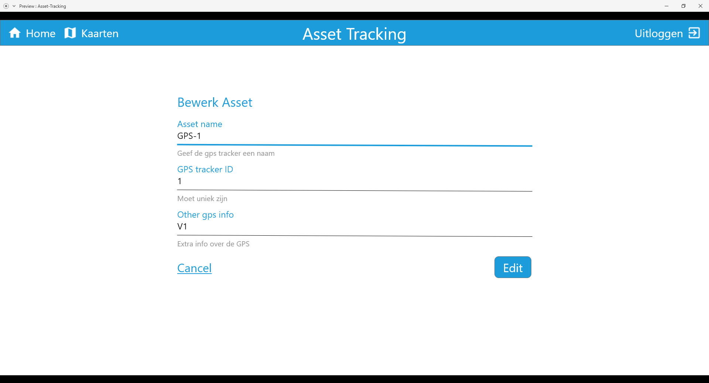

Bijlage 20 & 21

## 

## 

## Kaart pagina

Hieronder kan je de wireframe bekijken van de ‘kaart’ pagina zowel desktop als mobiel. Op deze pagina kan de gebruiker zijn assets live locatie bekijken op de wereldkaart. Ook kan de gebruiker extra informatie over de asset bekijken door op een asset te klikken.

* “Home” stuurt gebruiker door naar homepagina
* “Kaarten” stuurt gebruiker door naar kaarten pagina
* “Uitloggen” logt gebruiker uit en stuurt gebruiker door naar login pagina
* “Asset” wanneer er op een asset wordt geklikt wordt er extra informatie over de asset getoond.

Bijlage 22

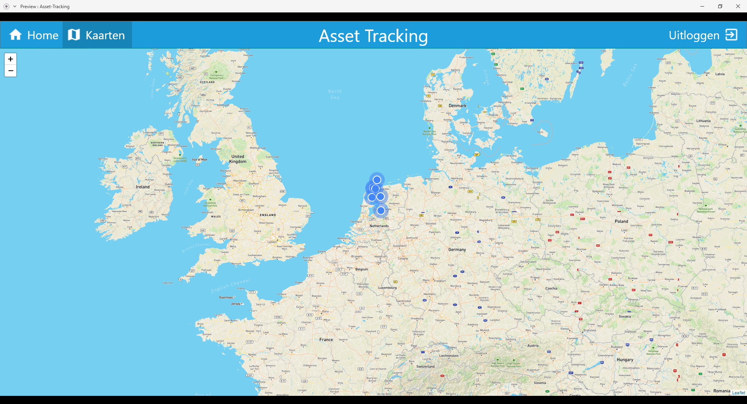

Bijlage 23 & 24

## 

## 

## Home pagina admin

Hieronder kan je de wireframe bekijken van de homepagina admin zowel desktop als mobiel. Op deze pagina komen de gebruikers van het systeem te staan. Vanaf deze pagina kan de admin naar verschillende pagina’s gaan en verschillende functionaliteiten gebruiken.

* “Home” opent dropdown en toont de knoppen “Voeg account toe” en “Edit profile”.
  + “Voeg account toe” opent form zodat admin een gebruiker kan toevoegen aan het systeem
  + “Edit profile” opent form zodat gebruiker zijn accountgegevens kan aanpassen
* “Uitloggen” logt admin uit en stuurt admin door naar login pagina
* “Edit (potlood)” stuurt admin door naar bewerk gebruiker pagina zodat de admin de gebruikers kan beheren
* “Delete (prullenbak)” Toont de vraag weet u het zeker. Zo ja verwijder gebruiker.

Bijlage 25

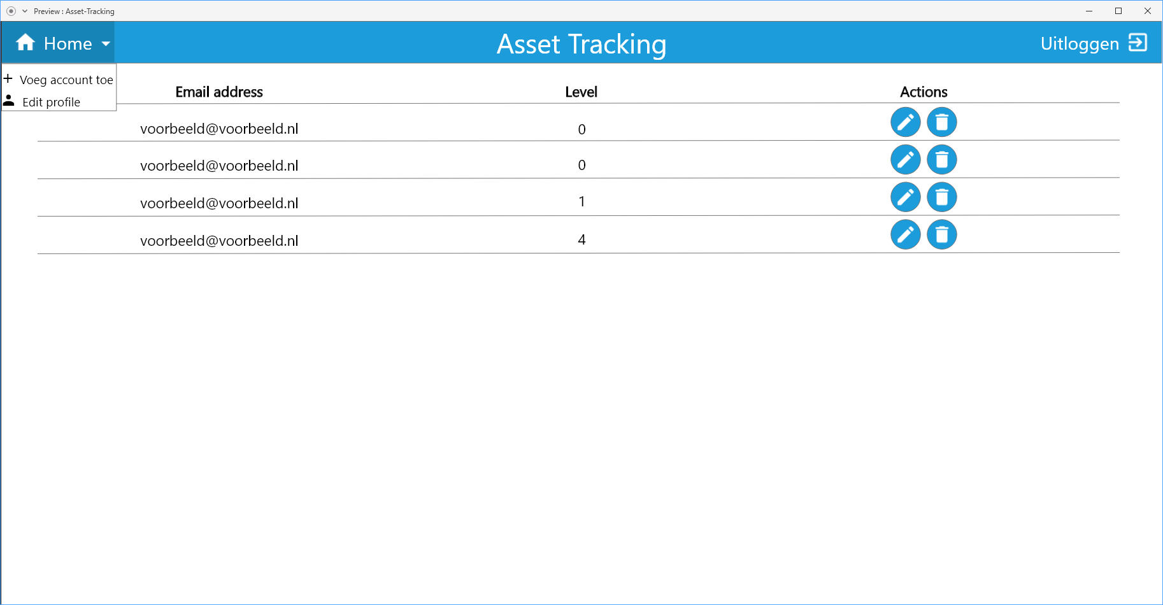

Bijlage 26 & 27

## 

## Voeg account toe admin

Hieronder kan je de wireframe bekijken van het voeg account toe admin formulier zowel desktop als mobiel. Dit invulformulier is beschikbaar vanaf de homepagina. Met dit formulier kan een admin een ‘gebruiker’ toevoegen. Wanneer de admin dit formulier voor zich heeft worden alle homepagina knoppen niet meer bruikbaar. Pas als het formulier gesloten wordt kan de admin de homepagina knoppen gebruiken.

* “Cancel” sluit het pop-up form
* “Add” voegt account toe aan het systeem

Bijlage 28

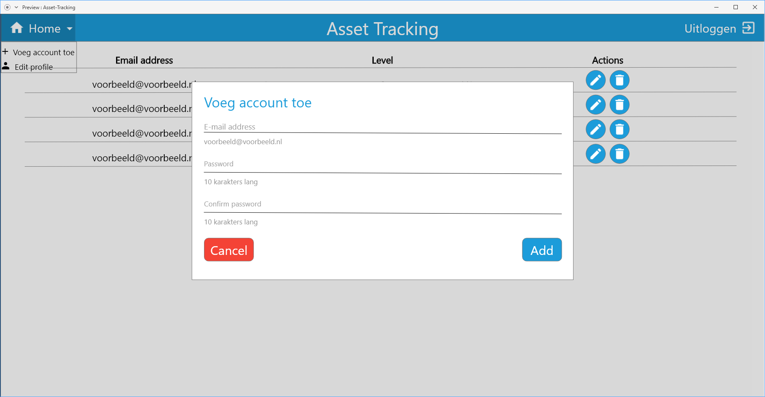

Bijlage 29

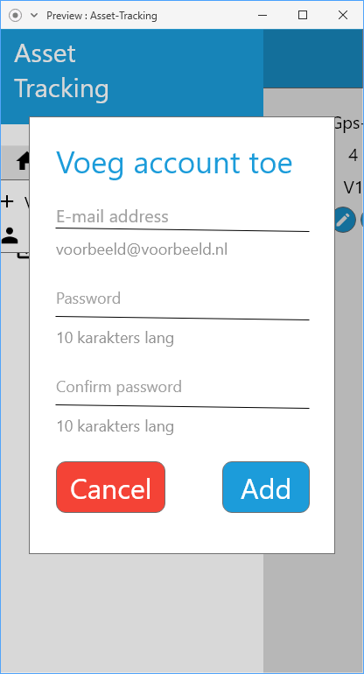

## 

## Bewerk user admin

Hieronder kan je de wireframe bekijken van de ‘bewerk user admin’ pagina zowel desktop als mobiel. Dit invulformulier is beschikbaar vanaf de homepagina admin. Met dit formulier kan een admin een gebruiker zijn accountgegevens aanpassen.

* “Home” stuurt admin door naar homepagina
* “Uitloggen” logt admin uit en stuurt admin door naar login pagina
* “Cancel” sluit het pop-up form
* “Edit” bewerkt gebruiker gegevens en stuurt admin door naar homepagina.

Bijlage 30

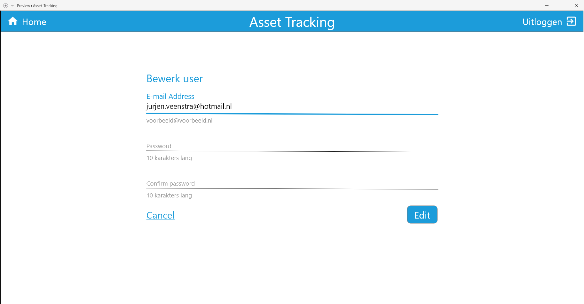

Bijlage 31

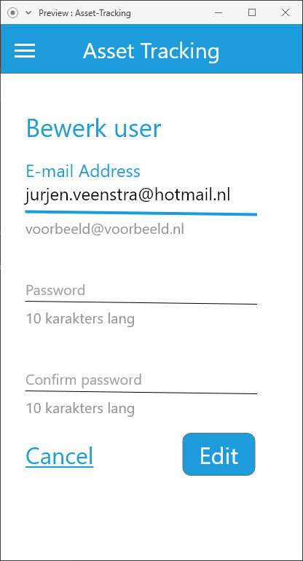

# 

# Bijlage

De opdrachtgever wil aan het einde van ieder document een overzicht van alle bijlagen die in het document verwerkt zitten. Iedere bijlage staat hieronder met een korte omschrijving.

## Bijlage 1

Use case van level gebruiker



## Bijlage 2

Use case van level admin



## Bijlage 3

Linkje naar Adobe XD wireframes.

## 

## Bijlage 4

Wire frame van inlogpagina desktop



## Bijlage 5

Wireframe inlogpagina mobiel.



## Bijlage 6

Wireframe maak account desktop



## 

## Bijlage 7

Wireframe maak account mobiel.



## Bijlage 8

Wireframe homepagina



## 

## Bijlage 9 Bijlage 10

Wireframe homepagina mobiel



## 

## Bijlage 11

Wireframe voeg asset toe desktop



## 

## Bijlage 12

Wireframe voeg asset toe pagina mobiel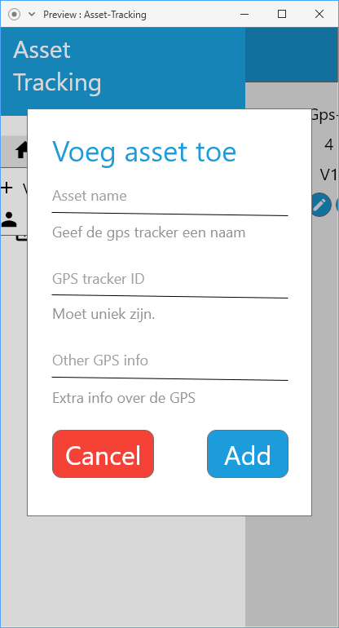

## 

## Bijlage 13

Wireframe update account desktop



## 

## Bijlage 14

Wireframe update account mobiel

## 

## Bijlage 15

Wireframe route overzicht pagina desktop



## 

## Bijlage 16

Wireframe route overzichtspagina mobiel



## Bijlage 17

Wireframe route tonen desktop



## 

## Bijlage 18

Wireframe route tonen mobiel



## Bijlage 19

Wireframe bewerk asset pagina desktop



## 

## Bijlage 20 & 21

Wireframe bewerk asset pagina mobiel

## 

## 

## Bijlage 22

Wireframe van kaartpagina desktop



## 

## Bijlage 23 & 24

Wireframe van kaartpagina mobiel

## 

## 

## Bijlage 25

Wireframe van homepagina admin desktop



## 

## Bijlage 26 & 27

Wireframe van homepagina mobiel

## 

## 

## Bijlage 28

Wireframe voeg account toe desktop



## 

## Bijlage 29

Wireframe voeg account toe mobiel



## 

## Bijlage 30

Wireframe bewerk user pagina desktop



## 

## Bijlage 31

Wireframe bewerk user pagina mobiel

